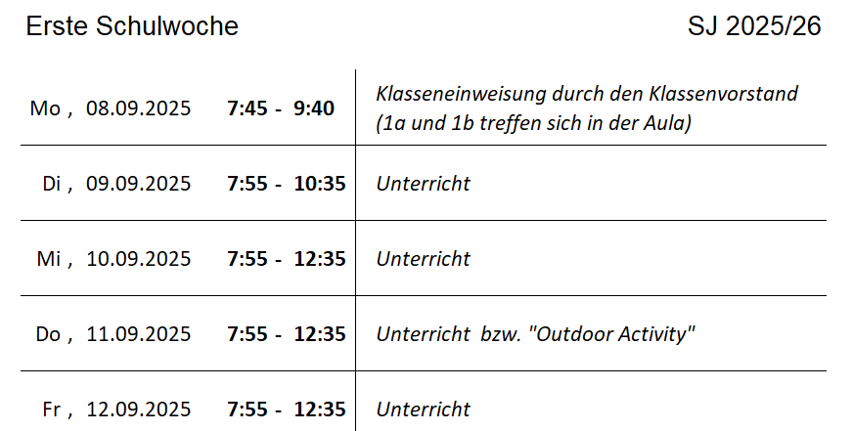*Ein Bild, das Text, Schrift, Grafiken, Grafikdesign enthält.
*

